**ТЕРМОМЕТАР ЗА ЛУТИНА: ШТО МЕ ЛУТИ НА УЧИЛИШТЕ?**

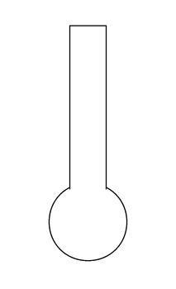

**НИВО 1- СМИРЕНО**

Тоа не ми пречи.

**НИВО 2- НЕУДОБНО**

Тоа прави да се чувствувам неудобно, несигурно.

**НИВО 3- ЛУТО**

Тоа прави да се чувствувам налутено.

**НИВО 4- ИЗБУВЛИВО**

Тоа прави да се чувствувам избувливо, жестоко и напнато.

Кога не разбирам нешто.

одделенски наставник Биљана Стојановска

**Прочитај и обој според термометарот за лутина.**

Кога .............. ................................................

Кога .............. ................................................

Кога треба да молчам подолго време.

Кога треба да седам подолго време.

Кога ќе помине времето, а уште работам.

Кога другите ме допираат.

Кога ќе добијам ниска оценка на тест.

Кога некој ќе ме издаде дека сум згрешил.

Кога треба да работам брзо.

Кога сум на одмори меѓу часови.

Кога е премногу гласно.

Кога сум во бројна група, полно со луѓе.

Кога наставникот не ме крева.

Кога ќе одговорам погрешно.

Кога наставникот ми наредува.

Кога некој ме прекинува.

Кога треба да побарам помош.

Кога некој ми вика многу гласно.

Кога ќе ми го променат распоредот.